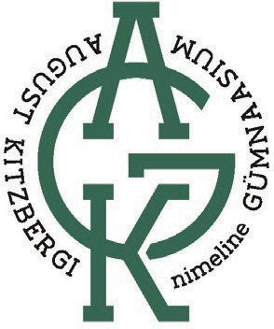

August Kitzbergi nimelise Gümnaasiumi direktorile

AVALDUS
........................................................
(lapsevanema nimi)

Palun võtta minu laps .....................................................................................................................
(lapse nimi ja isikukood)

August Kitzbergi nimelise Gümnaasiumi 1. klassi 1. septembril 2026.
Lapse tegelik elukoht…..……………………………………………………………………………………………………………….
(aadress)

Lisaks avaldusele esitada veel järgmised dokumendid:
- lapse sünnitunnistuse koopia
- õpilaspileti soovi korral foto (3x4 cm), mille võib tuua septembris
- koolivalmiduskaart (Karksi-Nuia Lasteaiast edastatakse elektroonselt)
- õpilase haridusliku erivajaduse puhul nõustamismeeskonna kirjalik soovitus
- isikuandmete töötlemise nõusolek

Lapse ülalpidajate andmed: (nimi, isikukood ja telefoninumber): Ema………………………………………………………………………………………………………………………………………………
Isa…………………………………………………………………………………………………………………………………………………

................................
(kuupäev)

..................................
(lapsevanema allkiri)

August Kitzbergi nimeline Gümnaasium kingib 1. klassi astuvale lapsele AKG logoga pusa.

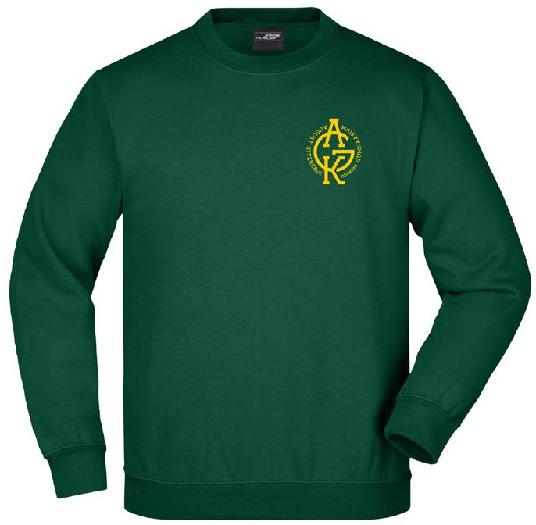

Õige suuruse valimiseks on abiks mõõdutabel.

Suurus | XS | S | M | L | XL | XXL
Toote mõõdud (cm) | 98/104 | 110/116 | 122/128 | 134/140 | 146/152 | 158/164
½ rinnaümbermõõt | 38 | 40 | 42 | 45 | 48 | 51
Pikkus õlast | 44 | 48 | 52 | 56 | 60 | 64
Varruka pikkus | 34 | 38 | 42 | 46 | 50 | 53

Palun minu lapsele tellida suurus ......................

